* **Инструкция по установке БД «ВЭД 2012 полный»**
* **2013 1квартал**

СКАЧИВАЕМ Cronos.exe с ИНТЕРНЕТА   
Если не нашли попробуйте здесь.  
  
<http://bdfree.org/cr/cr3047230249.exe>

## пароль к архиву: info06

Открываем, папку, запускаем  **два** файла реестра.   
  
**Нажимаем подтверждения ОК. ОК.**   
Потом запускаем ярлык Cronos.exe   
  
ШАГ 1  
  
В меню программы заходим: Банк  Список Банков. жмём НОВЫЙ

**В поле ИМЯ** пишем название вашего года.  
**В поле Адрес** (создав предварительно папку ) указываем куда будет распаковываться файл.

Заполняем поля и устанавливаем флажки как на иллюстрации

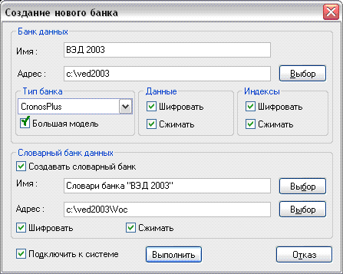

Нажимаем: **«Выполнить».** Подтверждаем: **«Да»** Всегда нажимаем **ДА**

Шаг 2

В меню программы заходим: Администратор  Восстановление  Банка данных.   
Указываем путь к файлу **BdCopy2012 ROSS vesi god который распаковали при помощи WinRAR**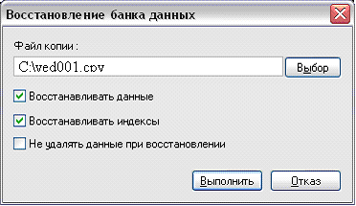  
**флажки: не трогать** Восстанавливать данные, Восстанавливать индексы - должны быть установлены.  
Нажимаем: «Выполнить».   
Подтверждаем: «Да» и еще раз «Да».

Чтобы подключиться к основному Банку и смотреть базу

3. Нажимаем на пиктограмму поиска ( - простой запрос, или  - сложный запрос). Сложный запрос, как правило, используется для поиска в интервале дат, по условиям «И», «ИЛИ», «НЕ» и другим сложным ситуациям. Для большинства задач подойдет простой запрос.

4. Вводим необходимые критерии поиска (возможны любые комбинации, т.е. например одновременный поиск по нескольким полям).

Для ввода данных в поисковую форму, кликните двойным щелчком левой клавиши мыши на нужном поле и введите необходимые данные.

Иллюстрация:

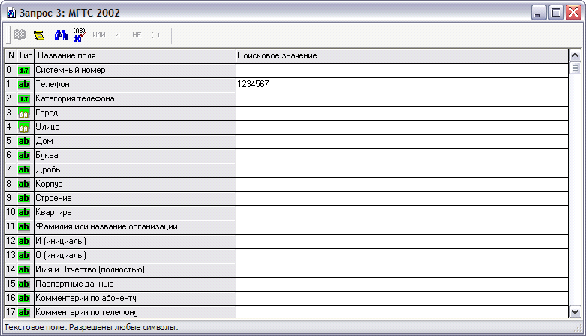

**Примечание: если какое либо поисковое поле имеет не зеленый, а серый цвет, то значит оно не индексировано, и поиск по нему займет очень много времени (как правило, не индексированы только те поля, по которым поиск производится крайне редко).**

В ИСУБД «CronosPlus», задавая в запросе поисковое значение, Вы можете использовать шаблоны. Шаблон это специальный символ – «?» или «*», который можете заменить один или несколько символов в поисковом значении.

Как поступить в ситуации, когда, например, требуется найти все записи о лицах, у которых фамилия начинается на «И» и заканчивается на «ов»? Т.е. когда Вы ищите лиц с такими фамилиями как Иванов, Ивняков, Индюков, Инков и т.д. Использовать новый запрос для каждой фамилии? Или что делать, если Вы просто не уверены в написании какого-то слова (например, не помните, как пишется нужная фамилия – Снегирев или Снигирев). Указывать в запросе несколько условий поиска?

И в той, и в другой ситуации, найти все нужные записи, используя только один запрос, позволяют операторы шаблона. Рассмотрим эти операторы более подробно.

• Оператор шаблона «?» используется для обозначения (замены) любого единичного символа в поисковом значении в рамках одного слова (то есть символ Пробела этим шаблоном не заменяется). Поэтому такой оператор называют единичным оператором шаблона.

Этот оператор следует использовать для поисковых значений фиксированной длины, т.е. когда варьируется написание определенного количества символов. Например, Вы можете ввести поисковое значение «И???ов». В этом случае будут отобраны все записи, у которых поле «Фамилия» содержит значение, начинающееся на «И», заканчивающееся на «ов» и состоящее из шести символов. Например, Иванов или Инков.

• Оператор шаблона «*» обозначает (заменяет) последовательность любых символов неопределенной длины (в том числе и нулевой) в рамках одного слова. Поэтому такой оператор называют групповым оператором шаблона.

Этот оператор используется для задания шаблонов произвольной длины. Например, если Вы введете поисковое значение «И*ов», будут отобраны все записи, у которых поле «Фамилия» содержит значение начинающееся на «И», заканчивающееся на «ов» и состоящее из любого числа символов. Например, Иванов и Инков (шаблон заменен на три символа), Ивняков и Индюков (шаблон заменен на четыре символа) или даже Иов (шаблон не был заменен ни одним символом) и т.д.

Задавая поисковое значение, Вы можете использовать различные комбинации этих шаблонов. Например, ввести поисковое значение «И?н*ов» или «И*н*ов» и т.п. Однако следует отметить, что чем точнее поисковое значение, тем быстрее будет выполнен запрос. Поэтому, несмотря на то, что использовать шаблон «*» удобнее, старайтесь задавать наиболее эффективные (точные) поисковые значения.

5. Далее нажимаем на пиктограмму поиска - .

6. Откроется окно с результатами обработки запроса. Иллюстрация:

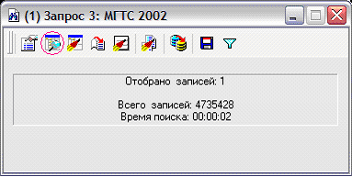

Для просмотра результатов необходимо нажать на пиктограмму с линзой.

7. Откроется окно просмотра найденных записей. Иллюстрация:

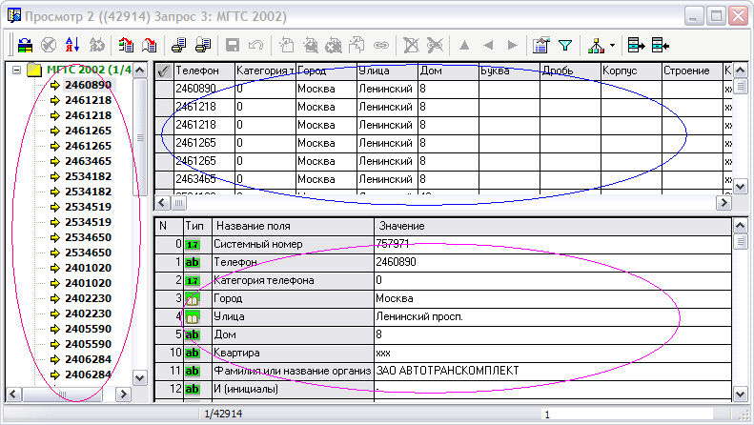

В левой части экрана, расположено дерево найденных по запросу записей. В правой верхней части экрана, список представлен в табличной форме (все найденные записи), а в правой нижней – в анкетной форме (только текущая запись).

Для просмотра любой найденной записи по форме (в более привычном виде), необходимо выбрать ее (в любом окне, например в левом окне) и далее нажать пиктограмму - . Для просмотра всех найденных записей по форме, необходимо нажать на пиктограмму - . В открывшемся окне формы, запись (записи) можно сохранить и распечатать (используя стандартные пиктограммы Windows).

Для экспорта всех найденных записей в текстовой файл с символом-разделителем «|» (к примеру, для последующей обработки в MS Excel) необходимо находясь на табличной форме, на любой записи нажать правую клавишу мыши, и в открывшемся контекстном меню выбрать пункт «Сохранить таблицу в файл».

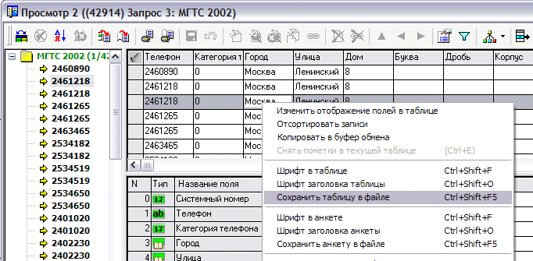

Для того чтобы убрать лишние столбцы (лишнюю информацию) с экрана (в т.ч. и для экспорта), необходимо также находясь на табличной форме, на любой записи нажать правую клавишу мыши, и в открывшемся контекстном меню выбрать пункт «Изменить отображение полей в таблице». И в открывшейся форме убрать все лишние столбцы.